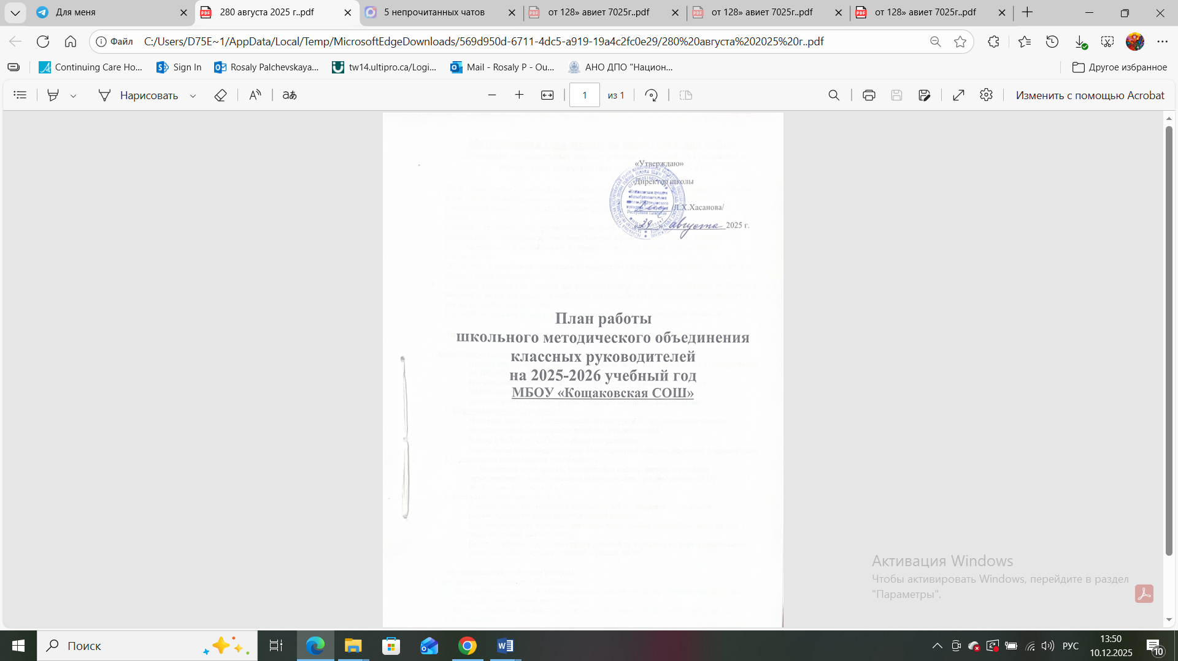

Методическая тема школы по воспитательной работе:
«Создание оптимальных педагогических условий для развития и воспитания компетентного гражданина России»

Цель: Повышение качества и эффективности системы воспитания, совершенствование форм и методов воспитания в школе посредством повышения компетентности и профессионального мастерства классных руководителей.

Задачи
- Повышать теоретический, научно-методический уровень подготовки классных руководителей по вопросам совершенствования нравственных качеств личности.
- Изучать, обобщать и использовать на практике педагогический опыт классных руководителей.
- Обеспечивать выполнение программ по внедрению здоровьесберегающих технологий в систему воспитательной работы.
- Создавать оптимальные условия для развития творческой личности каждого учащегося в различных видах деятельности сообразно его способностям, интересам, возможностям, а так же потребностям общества.
- Содействовать воспитанию высокоразвитой духовно-нравственной личности.

Направления работы МО классных руководителей на 2025-2026 учебный год:

- Аналитическая деятельность:
  - Анализ методической деятельности МО за 2024-2025 учебный год и планирование на 2025-2026 учебный год.
  - Изучение направлений деятельности классных руководителей (тема самообразования).
  - Анализ работы классных руководителей с целью оказания помощи.
- Информационная деятельность:
  - Изучение новинок в методической литературе в целях совершенствования педагогической деятельности классных руководителей.
  - Работа с ФГОС НОО ООО и общего образования.
  - Пополнение тематической папки «Методическая копилка классных руководителей.
- Организация методической деятельности:
  - Выявление затруднений, методическое сопровождение и оказание практической помощи классным руководителям при реализации ФГОС, подготовки к аттестации.
- Консультативная деятельность:
  - Консультирование классных руководителей по вопросам составления индивидуального плана воспитательной работы.
  - Консультирование классных руководителей с целью ликвидации затруднений в педагогической деятельности.
  - Консультирование классных руководителей по вопросам в сфере формирования универсальных учебных действий в рамках ФГОС.

Организационные формы работы:
- Заседания методического объединения.
- Методическая помощь и индивидуальные консультации по вопросам организации внеклассной и внеурочной деятельности.
- Взаимопосещение классных часов и открытых мероприятий педагогами, классных руководителей.
- Выступления классных руководителей на МО школы, района, педагогических советах.
- Посещение семинаров, встреч в образовательных учреждениях района.
- Повышение квалификации классных руководителей.

- Прохождение аттестации педагогических кадров.

Межсекционная работа:
- Открытые классные часы и мероприятия.
- Внеклассная работа (проведение праздников, экскурсий, школьных олимпиад и т.д.).
- Работа с родителями (родительские собрания, консультации, привлечение к сотрудничеству).
- Работа кабинетов (пополнение учебно-методической базы).
- Самообразование классных руководителей (работа над методической темой, курсовое обучение, аттестация, семинары).
- Неформальное общение (поздравление именинников, обсуждение, групповая рефлексия деятельности МО).

Циклограмма для классного руководителя :
  - Организация работы постоянно действующих методических семинаров.
  - Вносит предложения об улучшении учебно-воспитательного процесса в школе.
  - Вносит предложения по улучшению методической работы школы, деятельности методического совета.
  - Анализирует ход и результаты инновационной деятельности.
  - Организует работу по созданию и обогащению банков данных о перспективных нововведениях и инновационных идеях в пределах своей компетенции.
  - Координирует воспитательную деятельность классных коллективов и организует их взаимодействие в воспитательном процессе.
  - Оценивает работу членов объединения, ходатайствует перед администрацией о поощрении лучших классных руководителей.

Обязанности руководителя МО классных руководителей:
  - Планирование работы МО. Распределение обязанностей между классными руководителями по их участию в работе МО.
  - Подготовка и проведение заседаний МО, ведение и оформление протоколов заседаний МО, проверка выполнения принятых решений.
  - Организация открытых внеклассных занятий и мероприятий, мастер-классов, обобщение и распространение передового педагогического опыта работы классных
руководителей.
  - Анализ работы МО.
  - Создание благоприятных условий для организации методической работы, повышение профессионального мастерства классных руководителей.
  - Консультации по вопросам воспитательной работы классных руководителей.

Функциональные обязанности классного руководителя.
В процессе организации воспитательной работы в классе классный руководитель осуществляет следующие функции:
  - изучение личности учащихся, проведение диагностик
  - анализ, координация и коррекция образовательного процесса и взаимоотношений в классе (учащихся между собой в классе и с учащимися других классов, учащихся и
учителей)
  - организация, подготовки, проведения и подведения итогов периодов жизнедеятельности классного коллектива и классных мероприятий: классных часов,
минут информации и общения, КТД, огоньков, конкурсов и т.д.
  - социальная защита учащихся;
  - работа с родителями учащихся;
  - работа с детьми и семьями группы риска;
  - педагогическое обеспечение деятельности ученического самоуправления в классе;
  - организация ведения дневников учащимися

В начале учебного года:
  - составляет список класса и оформляет классный журнал;
  - изучает условия семейного воспитания;
  - составляет социальный паспорт класса и сдает его заместителю директора по ВР;
  - организует коллективное планирование;
  - составляет план воспитательной работы класса и сдает на утверждение заместителю директора по ВР до 31 августа.

Ежедневно:
  - отмечает в классном журнале отсутствующих учащихся;
  - осуществляет педагогическую помощь органам ученического самоуправления класса и представителям школьного самоуправления в классе;
  - осуществляет контроль за внешним видом учащихся;
  - осуществляет контроль за дежурством по классу.

Еженедельно:
  - осуществляет контроль за ведением классного журнала учителями-предметниками;
  - проводит классный час информации и общения.
  - проверяет дневники учащихся

Ежемесячно:
  - организует участие класса в школьных делах;
  - помогает органам ученического самоуправления организовывать подведение итогов
  - жизнедеятельности классных коллективов;
  - организует генеральную уборку кабинета и закрепленных за классом участков территории;
  - дежурит на общешкольных вечерах;
  - контролирует участие в кружках, секциях, клубах, других объединениях учащихся своего класса, требующих особой педагогической заботы.

В течение четверти:
  - организует выполнение рекомендаций медицинских работников по охране здоровья учащихся;
  - оперативно информирует заместителя директора по ВР, ПВ или директора школы о девиантном поведении учащихся, о случаях грубого нарушения учащихся класса устава школы;
  - организовывает контроль за состоянием школьных учебников;
  - проводит занятия по ПДД и плановый инструктаж по ТБ;
  - проводит родительское собрание;
  - организует работу родительского комитета класса;
  - посещает МО классных руководителей, семинары, совещания по вопросам воспитательной работы.

В конце четверти:
  - организует подведение итогов учебы учащихся и жизнедеятельности класса в прошедшей четверти;
  - сдает заместителю директора по УВР отчет об успеваемости класса и оформленный классный журнал.

Во время каникул:
  - участвует в работе МО классных руководителей;
  - совместно с самоуправлением, ученическим активом, родителями, организует каникулярные мероприятия своего класса.

В конце учебного года:
  - организовывает подведение итогов жизнедеятельности класса в учебном году;
  - проводит педагогический анализ учебно-воспитательного процесса в классе и сдает его заместителю директора по воспитательной работе;
  - организует ремонт классного помещения.
  - Приоритетные направления методической работы:
- Повышение теоретического, методического уровня подготовки классных руководителей по вопросам психологии и педагогики воспитательной работы.
- Информирование о нормативно-правовой базе, регулирующей работу классных руководителей в рамках реализации ФГОС.
- Обобщение, систематизация и распространение передового педагогического опыта.
- Вооружение классных руководителей современными воспитательными технологиями и знаниями современных форм и методов работы.

Методическая тема МО классных руководителей на 2025 – 2026 учебный год:

«Современные образовательные технологии и методики в воспитательной системе классного руководителя в условиях реализации
ФГОС третьего поколения».

Цель МО:
- Повышение качества и эффективности системы воспитания, совершенствование форм и методов воспитания в школе посредством повышения компетентности и профессионального мастерства классных руководителей.

Задачи МО:
- Совершенствование и повышения эффективности воспитательной работы в школе;
- Организация информационно-методической и практической помощи классным руководителям в воспитательной работе с учащимися.
- Методическая помощь классным руководителям в овладении новыми педагогическими технологиями воспитательного процесса.
- Создание информационно-педагогического банка собственных достижений, популяризация собственного опыта.
- Развитие информационной культуры педагогов и использование информационных технологий в воспитательной работе.

Содержание работы | Сроки | Ответственные
ЗАСЕДАНИЕ №1
Тема: «Организация системы деятельности классного | Сентябрь
руководителя в 2025/2026 учебном году»
Цель: Обеспечить нормативно - методическое сопровождение воспитательного процесса. Рассмотреть аспекты организации воспитательной работы классных руководителей на современном этапе. Обсудить рабочую программу воспитания школы на 2025/2026 учебный год и форму индивидуального плана воспитательной работы класса.
Форма проведения: инструктивно-методический семинар
Вопросы для обсуждения:
- Анализ воспитательной работы за 2024-2025 учебный год.  - Планирование работы МО на 2025-2026 учебный год.  - Целевые установки по организации воспитательной работы на новый учебный год. Нормативно-правовое обеспечение воспитательной работы в школе в 2025-2026 учебном году. |  |  | Руководитель МО кл. руков. , Педагог– организатор  Советник директора
ЗАСЕДАНИЕ №2
Тема: «Школа – территория безопасности»  Цель: формировать у классных руководителей установку на необходимость педагогической поддержки в работе с детьми по формированию ЗОЖ.  Форма проведения: семинар-практикум  - Здоровьесберегающие технологии, их применение в работе классного руководителя. Активизация деятельности классных руководителей в сфере проведения обучения детей гигиеническим навыкам и мотивирования к отказу от вредных привычек;  2.«Работа классного руководителя по предотвращению детского дорожно - транспортного травматизма и безопасное поведение на объектах железнодорожного транспорта;  3. Формы и методы профилактики суицидального поведения в работе классного руководителя с обучающимися и их родителями. | Ноябрь | Завуч школы Руковод.МО  Организатор  Кл.руководители  Советник директора
ЗАСЕДАНИЕ №3
Тема: «Современный классный час «Разговоры о важном» в соответствии с ФГОС: технологии, методы, приемы, позволяющие повысить качество воспитания детей».  Цель: использование и умение применять различные  формы и методы при подготовке и проведении классных часов.  Форма проведения: круглый стол  Вопросы для обсуждения:  - Применение современных инновационных технологий в воспитательной работе .  - Рассмотрение структуры современного классного часа в свете требований ФГОС.  - Знакомство с современными методами и приемами,  которые можно использовать при проведении классного часа.  - Роль классного руководителя в системе воспитания школьников в условиях реализации ФГОС. | Январь | Руков. МО  Учитель ОБЖ

4. Формы и методы профилактики суицидального поведения в работе классного руководителя с обучающимися и их родителями. |  | Педагог-психолог
ЗАСЕДАНИЕ №4
Тема: «Гражданско–патриотическое и духовно– нравственное развитие учащихся, как положительный фактор формирования личности ребѐнка» 1.Диагностика результативности работы классного  руководителя по гражданско–патриотическому и духовно– нравственному воспитанию (проблемы, пути решения)  - Влияние гражданско–патриотического и духовно- нравственного развития на формирование дружеских отношений в коллективе.  - Инструктажи с обучающимися ПБ в весенний период (гололедица, сход снега с крыш зданий, сосульки)  - Семинар на тему «Гражданско-патриотическое воспитание в школе». | Март | Руков.МО  Кл.руководитель  Учитель ОбЖ Организатор
ЗАСЕДАНИЕ №5
Тема: « Мониторинг эффективности воспитательного процесса, воспитательной системы школы в условиях реализации ФГОС»  Цель: определение эффективности деятельности классного руководителя за год. Определение проблемного поля в работе.  Форма проведения: Обмен опытом.  - Итоги работы классных коллективов в 2025-2026 уч. году.  - Предварительное планирование работы МО на 2026-2027 учебный год  - Анализ воспитательной работы за учебный год. | Май | Руководитель МО Классные  руководители

КОНТРОЛЬ ЗА РАБОТОЙ КЛАССНЫХ РУКОВОДИТЕЛЕЙ
№ | Планируемые мероприятия | Сроки | Ответственные
1 | Проверка и анализ планов воспитательной работы классных руководителей на первое полугодие учебного года.  Работа по оформлению документации кружков и секций (составление расписания, утверждение программ). | сентябрь | Руководитель МО.  Заместитель директора по УР
2 | Охват внеурочной деятельностью. Контроль посещаемости кружков.  Контроль пропусков уроков. | октябрь | Заместитель директора по ВР
3 | Контроль заполнения журналов внеурочной деятельности и кружковой работы | в конце четверти | Заместитель директора по ВР
4 | Контроль оформления классных уголков. | ноябрь | Организатор
5 | Отчет по воспитательной работе за 1 полугодие учебного года.  Контроль пропусков уроков. | декабрь | Заместитель директора по ВР

6 | Анализ воспитательных планов работы классных  руководителей на 2-е полугодие. | январь | Заместитель  директора по ВР
7 | Анализ заполнения дневников учащихся.  Контроль пропусков уроков. | февраль | Заместитель  директора по ВР
8 | Контроль заполнения журналов внеурочной  деятельности и кружковой работы | март | Заместитель  директора по ВР
9 | Контроль пропусков уроков. | апрель | Зам. директора по ВР
10 | Отчет по воспитательной работе за 2 полугодие  учебного года. | май | Зам. директора по ВР

Руководитель МО классных руководителей:______________/Л.М.Батталова/

